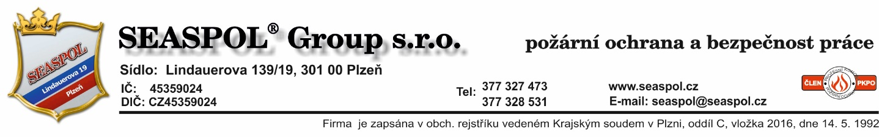

* + - * 1. **p ř í l o h a č. 2**

**k příkazní smlouvě č. 155**

uzavřené mezi :

**Název: SEASPOL Group s.r.o.**

### Sídlo: Lindauerova 139/19, 301 00 Plzeň

**Ič: 45359024**

**a**

**Název: 23. Mateřská škola Plzeň, příspěvková organizace**

**Adresa: Topolová 3, 326 00 Plzeň**

**Ič: 70940738**

## 1. Předmět

Dohoda o elektronické fakturaci v souladu s § 26 odst. 3 zákona 235/2004 Sb., o dani z přidané hodnoty

2. Podmínky elektronické fakturace

**2.1.** Daňový doklad musí být zaslán ve formátu Portable Dokument Format (PDF) (dále jen soubor), přičemž všechny přílohy musí být součástí tohoto souboru.

**2.2.** Soubor bude podepsán uznávanou elektronickou značkou, založenou na kvalifikovaném certifikátu, vydaném akreditovaným poskytovatelem certifikačních služeb (elektronickým podpisem)

**2.3.** Soubor bude doručován jako příloha e-mailové zprávy na adresy:

a) .................................................................

b) .................................................................

z adresy

Kontaktní osoba příkazce pro elektronickou fakturaci: ............................................

Kontaktní osoba příkazníka pro elektronickou fakturaci:

**2.4.** Na ověření platnosti a funkčnosti e-mailových adres může být provedena zkouška. Na této zkoušce se obě strany předem dohodnou, přičemž bude zachován stejný postup pro odeslání daňového dokladu, pouze s tím rozdílem, že odeslaná příloha bude výrazně označena slovem „TEST“ a nepůjde zaměnit s daňovým dokladem.

**2.5.** Maximální velikost přílohy nesmí překročit 10 MB (megabyte), pokud se pro jednotlivé případy obě strany nedohodnou jinak

**2.6.** Doručený doklad musí být přijat a zpracován za dodržení výše uvedených podmínek. Pokud e-mail nebo příloha nebudou splňovat výše ujednané podmínky, považuje se za nedoručenou a nebude zpracována. O této skutečnosti musí být informován odesilatel a vyzván k nápravě stavu.

**2.7.** Smluvní strany se zavazují žádným způsobem neměnit obsah zasílaných daňových dokladů, doručovaných výše ujednaným způsobem.

3. Podmínky elektronické fakturace

**3.1.** Dohoda nabývá účinnosti dnem podpisu, v případě úspěšných testů spojení.

**3.2.** Test funkčnosti musí být proveden před zahájením zasílání dokladů. Test se provede tak, že dojde k zaslání e-mailové zprávy s přílohou na e-mailové adresy uvedené v této smlouvě a v příloze bude soubor .PDF s názvem TEST a pořadovým číslem testu

**3.3.** Na odstranění zjištěných nedostatků může být přizvána třetí osoba – odborná firma poskytující IT služby jedné ze stran.

**3.4.** V případě úspěšného testu funkčnosti může být zahájena elektronická fakturace

4. Závěrečná ustanovení

**4.1.** Všechny změny musí být provedeny písemnou formou za souhlasu obou stran

**4.2.** Ústní dohoda o změnách v této příloze č. 2 se výslovně vylučuje

**4.3.** Platnost tohoto ujednání je podmíněna platností Příkazní smlouvy č. 155 jejíž je toto ujednání platnou přílohou

V Plzni: